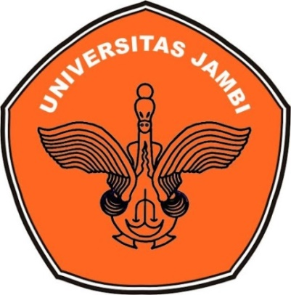

**PENGARUH DANA PIHAK KETIGA (DPK) DAN RISIKO PEMBIAYAAN TERHADAP *RETURN ON ASSET* (ROA) (Studi Kasus Perbankan Umum Syariah Tahun 2014-2019)**

**SKRIPSI**

**Diajukan untuk Memenuhi Sebagian dari Syarat-Syarat**

**Guna Memperoleh Gelar Sarjana Ekonomi**

**Oleh:**

**IMMA TUN NISAK**

**C1F014013**

**PROGRAM STUDI EKONOMI ISLAM**

**JURUSAN ILMU EKONOMI**

**FAKULTAS EKONOMI DAN BISNIS**

**UNIVERSITAS JAMBI**

**2021**